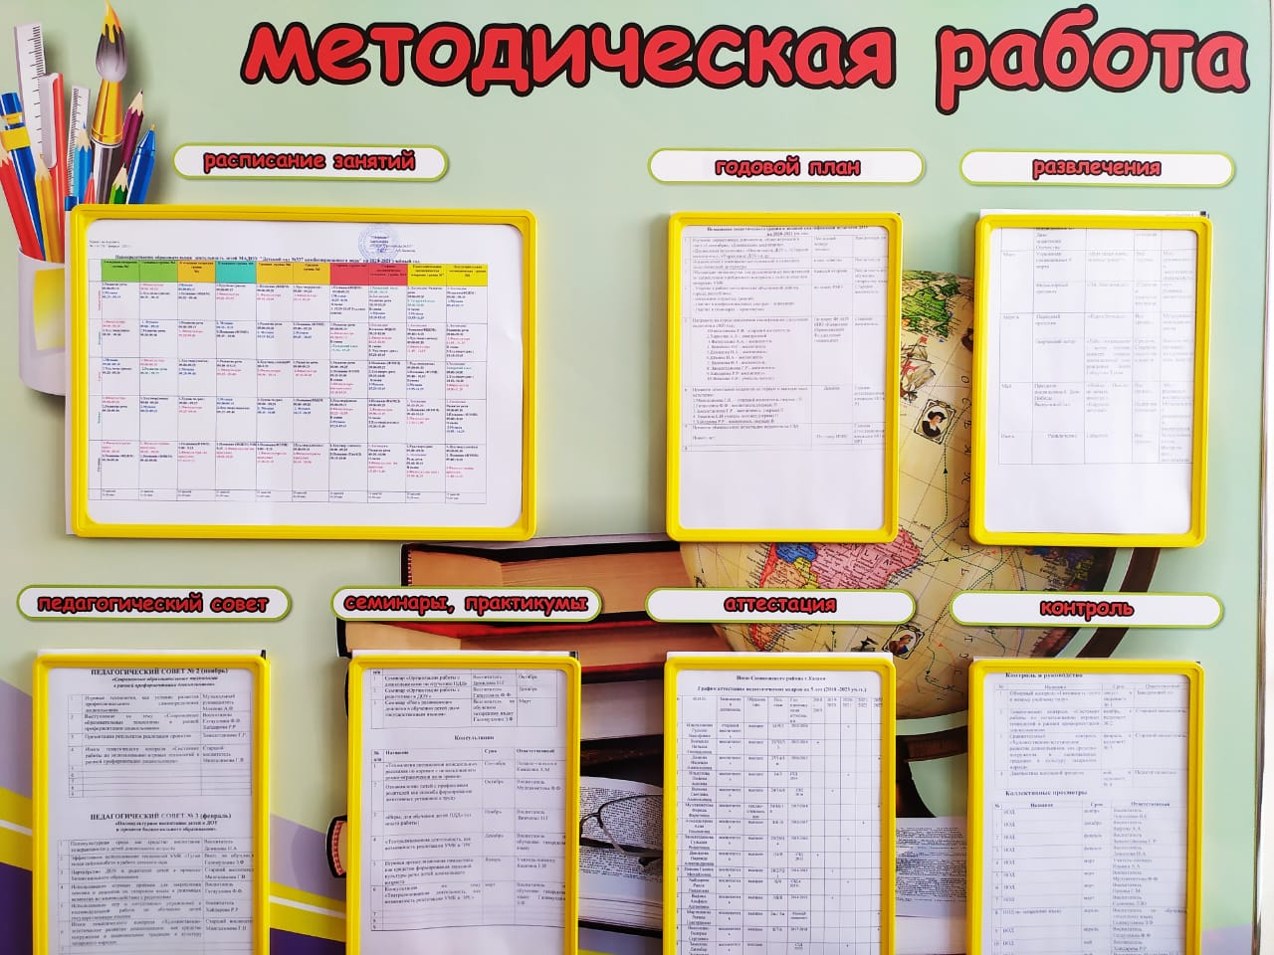

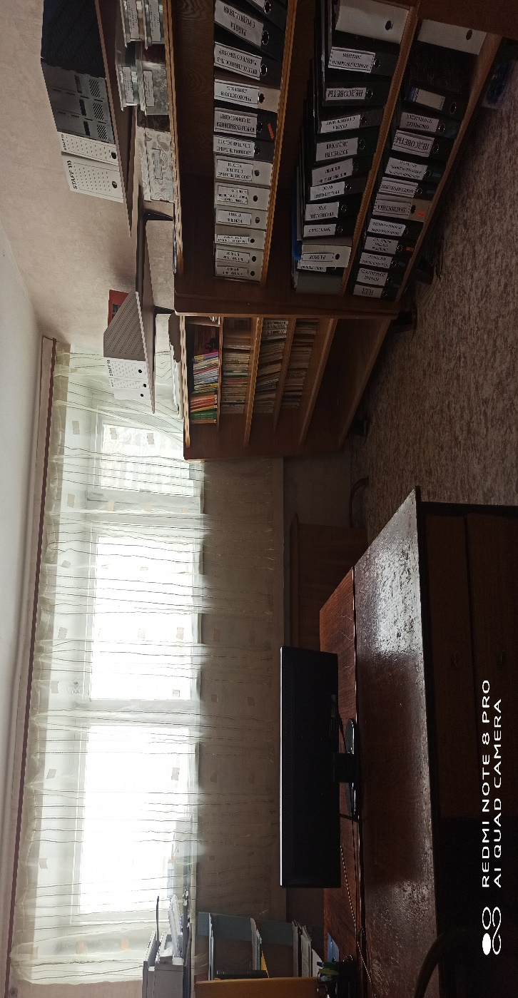

Наименование | Площадь | Функциональное использование | Оборудование
Методический кабинет | 9.0 кв.м. | Информационное и методическое обеспечение образовательного процесса | -Стул для взрослого – 2 шт.  - Стеллаж для игрового и дидактического материала- 1шт.  - Шкаф для документов- 1 шт.  - Компьютер -1шт.  - Принтер 1шт.  -Игровой материал, развивающие игры  - Развивающие игрушки

